EXERCICE 1

Roue motrice (échelle ½)

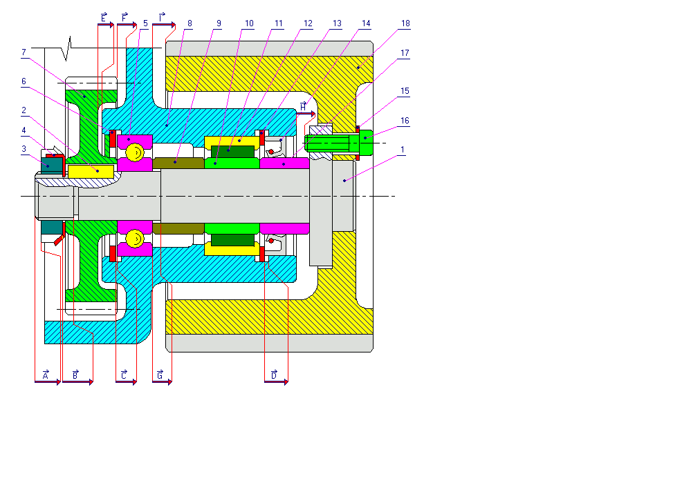

- Compléter la nomenclature ci-dessous ;

Repère | Désignation
1 | Axe
2
3
4
5
6
7 | Roue dentée
8 | Bâti
9
10-11-12
13
14
15 | Rondelle plate
16
17
18 | Roue

- Etude de la liaison entre l’arbre (1) et le bâti (8)

  - Donner le nom de la liaison entre l’arbre (1) et le bâti (8).

  - Cette liaison est réalisée techniquement au moyen de deux liaisons.
Pour chacune d’elles, donner son nom et indiquer les solutions techniques retenues pour la réaliser.
* liaison « à gauche »
* nom :
* solutions techniques :

* liaison « à droite »
* nom :
* solutions techniques :

  - Indiquer quelle est la bague des roulements qui est montée serrée et quelle est celle qui est montée libre :
* bague extérieure :
* bague intérieure :

  - Proposer un ajustement pour chacune des bagues :
* bague extérieure :
* bague intérieure :
- Etude de la liaison entre l’arbre (1) et la roue (18)

Nom | DDL | Fonction technique | Moyens utilisés

EXERCICE 2
Coupe-tube
Cet appareil (représenté ci-dessous) est utilisé par les plombiers pour découper manuellement les tubes de cuivre.

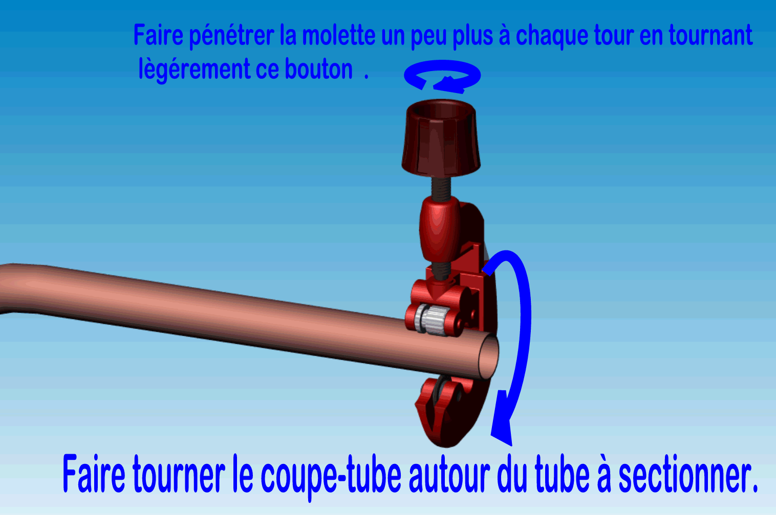
Molette (8)
Rouleaux (3)
Le coupe-tube est placé sur le tube à découper. On pince le tube entre la molette (8) et les deux rouleaux (3) en serrant leur support (1 et 2) par le vis à bouton moleté (7). Il suffit ensuite de faire tourner le coupe-tube autour du tube et de régulièrement serrer la vis (7) jusqu’à découpe complète de celui-ci.
Rouleaux (3)
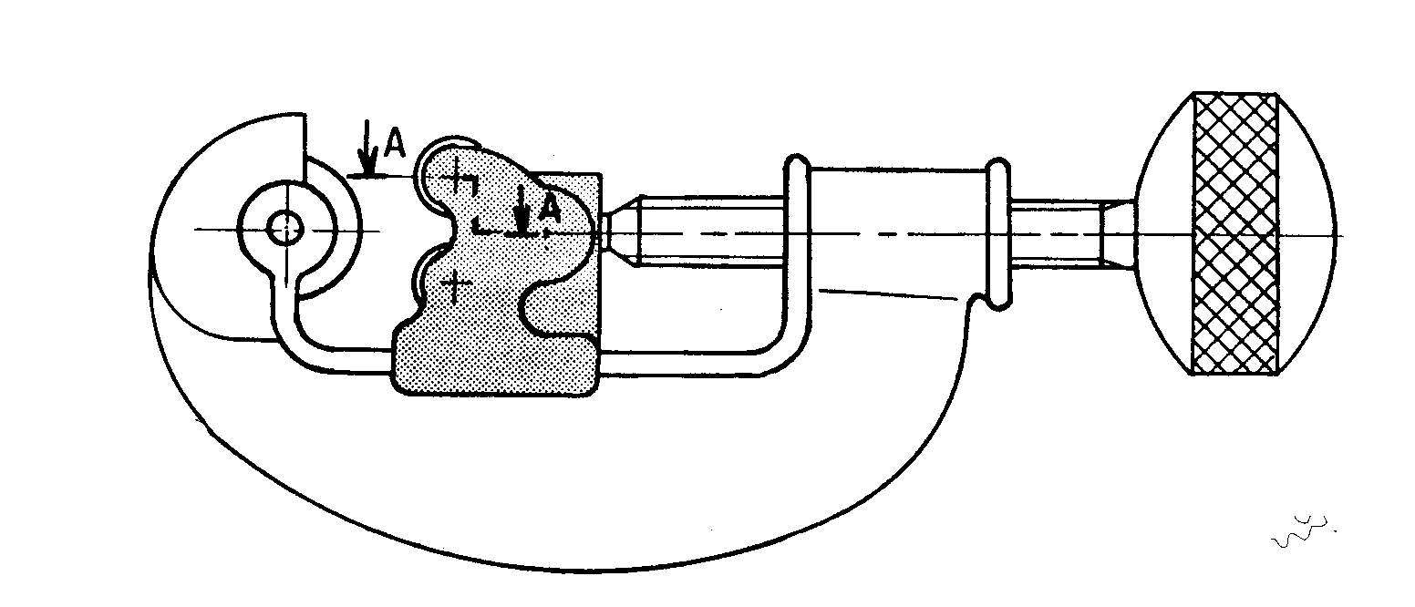
Molette (8)
Vis à bouton moleté (7)
Support (1 et 2)
1 – Etude des liaisons (voir vues pages 6 et 7 et vue en coupe AA page 9)

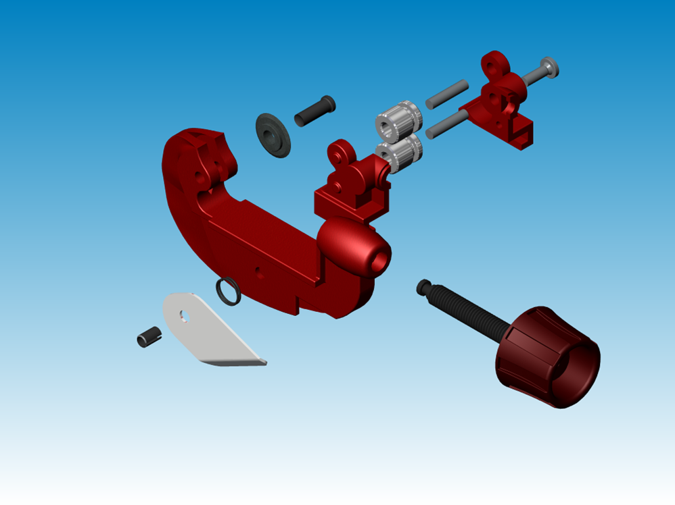
x
y
z
2
1
3
4
5
6
Vis à bouton moleté (7)
Molette (8)
9

Repère | Nombre | Désignation
1 | 1 | Support de rouleaux gauche
2 | 1 | Support de rouleaux droit
3 | 2 | Rouleau
4 | 2 | Axe de rouleau
5 | 1 | Vis
6 | 1 | Corps
7 | 1 | Vis à bouton moleté
8 | 1 | Molette
9 | 1 | Axe de molette

Liaison | Nom | DDL | Fonction technique | Moyens utilisés
1-2

3
-
1 et 2

1 et 2
-
6

6 - 7

- Cotation fonctionnelle

21- Expliciter la nature des conditions fonctionnelles a et b repérées sur le dessin page suivante.

  - a :

  - b :

Tracer les chaînes de cotes minimales correspondant à ces conditions sur le dessin ci-dessus.

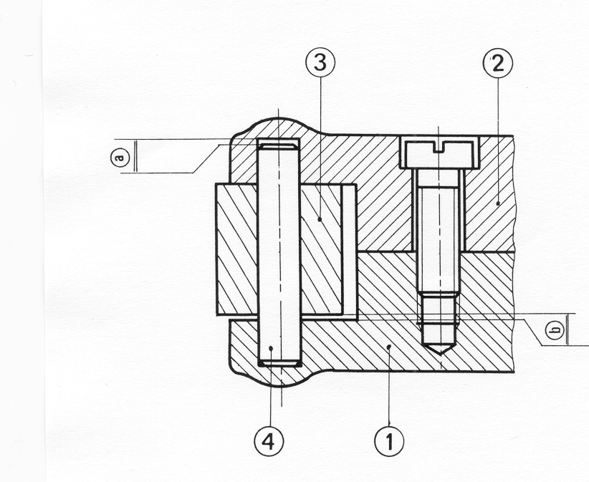
5
Coupe A-A
- Ecrire les équations donnant la condition Max ou Min ou Max et Min pour chacune des cotes condition fonctionnelle a et b.

  - a :

  - b :

- Reporter les cotes fonctionnelles (sans valeur numérique) obtenues sur les dessins de définition des pièces (1), (2), (3) et (4).
Indiquer pour chaque cote si elle est m (mini) ou M (maxi) ou mM (mini et maxi).

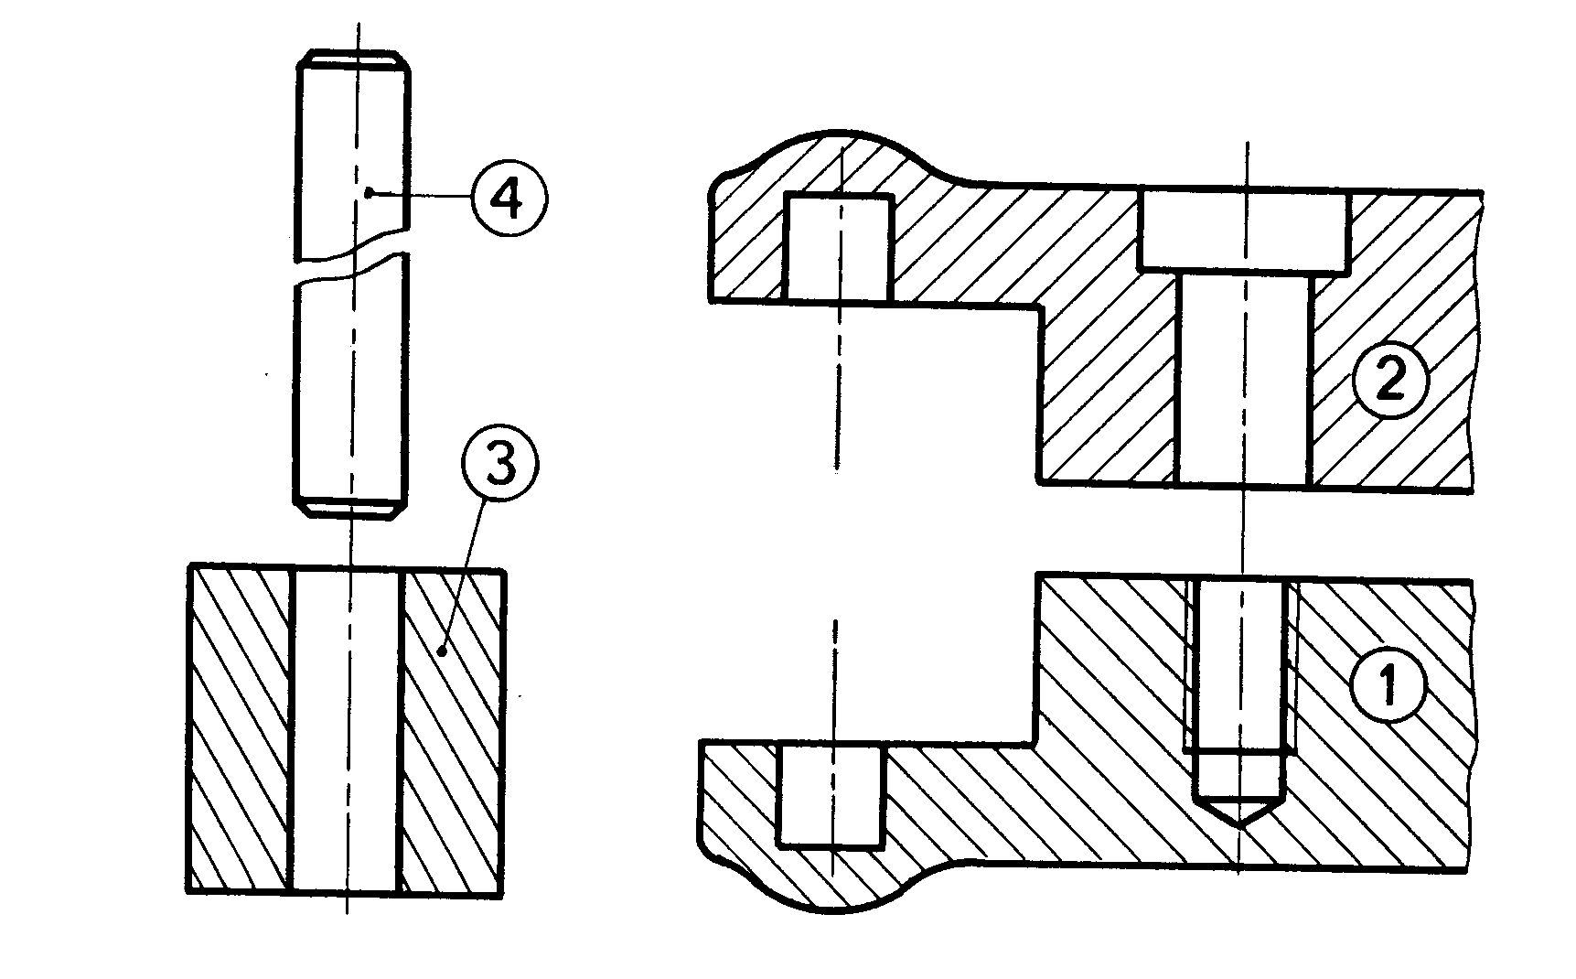

3- Schéma cinématique
On se propose de tracer le schéma cinématique du coupe tube dans la phase de déplacement du support (1-2).

31- Classes d’équivalence
Définir les classes d’équivalence. On retiendra pour définir chaque classe le numéro le plus petit parmi les pièces qui la constituent.

32- Graphe des liaisons
En se référant à la base définie sur l’éclaté page 6, tracer le graphe des liaisons.

23- Tracer le schéma cinématique
Représenter le schéma en perspective en retenant le point de vue ci-dessous

z

y

x

EXERCICE 3

On se propose d’étudier différents montages de roulements de l’arbre intermédiaire d’une boite de transmission d’un hélicoptère léger.
Cet arbre intermédiaire est en liaison pivot avec le carter de la boite de transmission.
A titre d’information, la puissance à l’entrée de cette boite de transmission est de 370 kW et la vitesse de rotation est de 6400 tr/min.

La liaison pivot est réalisée au moyen de deux roulements notés Rlt A et Rlt B.

Trois montages sont envisagés :
  - Montage (M1) : les roulements Rlt A et Rlt B sont deux roulements à billes à contact radial,
  - Montage (M2) : les roulements Rlt A et Rlt B sont deux roulements à billes à contact oblique montés à centres de poussées éloignés ou en « O »,
  - Montage (M3) : les roulements Rlt A et Rlt B sont deux roulements rouleaux coniques montés à centres de poussées rapprochés ou en « X ».

Une étude préalable a permis de déterminer les charges radiales supportées par chacun des deux roulements ainsi que la charge axiale appliquée sur l’arbre.
Le tableau ci-dessous résume les différents montages.

Montage | Composantes radiales |  | Composante axiale (*)
 | FRA (N) | FRB (N) | A (N)
(M1) | 12390 | 7960 | 1900  1900  1900
(M2) | 10910 | 9350 | 1900  1900  1900
(M3) | 13310 | 7100 | 1900  1900  1900

(*) dirigée du Rlt B vers le Rlt A

- Montage (M1) – Rotule en A et linéaire annulaire en B
Données :
- Roulement Rlt A :
6226 : C = 156 kN, C0 = 132 kN
- Roulement Rlt B :
6219 : C = 109 kN, C0 = 82 kN

11- Calculer la durée de vie du roulement Rlt A

 | Expression littérale | Valeur numérique
e
Y
PA |  | N
L10-A |  | Mtr

- Calculer la durée de vie du roulement Rlt B :

 | Expression littérale | Valeur numérique
PB |  | N
L10-B |  | Mtr

- Montage (M2)
Données
- Roulement Rlt A :
7226 BG : C = 150 kN, C0 = 192,5 kN

- Roulement Rlt B :
7319 BG : C = 135 kN, C0 = 150 kN

21- Identifier les roulements Rlt 1 et Rlt 2
Compléter le schéma des charges axiales

A
B

Indice du Rlt
Rlt A
Rlt B

- Calculer les charges axiales induites RQA1 et RQA2

 | Expression littérale | Valeur numérique (N)
RQA1
RQA2

- Calculer les charges axiales FA1 et FA2
Hypothèse de comportement

Hypothèse retenue | $$A+\frac{F_{\text{R1}}}{\text{2Y}} \frac{F_{\text{R2}}}{\text{2Y}}$$

En déduire les charges axiales

 | Expression littérale | Valeur numérique (N)
FA1
FA2

- Calculer les charges dynamiques équivalentes P1 et P2

 | Expression littérale | Valeur numérique (N)
P1
P2

- Calculer les durées de vie L10-1 et L10-2

 | Expression littérale | Valeur numérique (Mtr)
L10-1
L10-2
- Montage (M3)
Données
- Roulement Rlt A :
TC4B 140 : C = 194 kN, e = 0,5 et Y = 1,2

- Roulement Rlt B :
32922 : C = 125 kN, e = 0,35 et Y = 1,7

31- Identifier les roulements Rlt 1 et Rlt 2
Compléter le schéma des charges axiales

A
B

Indice du Rlt
Rlt A
Rlt B

32- Calculer les charges axiales induites RQA1 et RQA2

 | Expression littérale | Valeur numérique (N)
RQA1

RQA2

33- Calculer les charges axiales charges axiales FA1 et FA2
Hypothèse de comportement

Hypothèse retenue | $$A+\frac{F_{\text{R1}}}{{\text{2Y}}_{1}} \frac{F_{\text{R2}}}{{\text{2Y}}_{2}}$$

En déduire les charges axiales

 | Expression littérale | Valeur numérique (N)
FA1
FA2

34- Calculer les charges dynamiques équivalentes P1 et P2

 | Expression littérale | Valeur numérique (N)
P1
P2

35- Calculer les durées de vie L10-1 et L10-2

 | Expression littérale | Valeur numérique (Mtr)
L10-1
L10-2

ANNEXES

Extraits de normes et documents de composants

- Tableau des liaisons (page 20)
- Ajustements recommandés pour les roulements (page 21)
- Relations pour le calcul des roulements (page 22)
- Méthode ISO : calcul des roulements à contact oblique (page 23)

TABLEAU DES LIAISONS

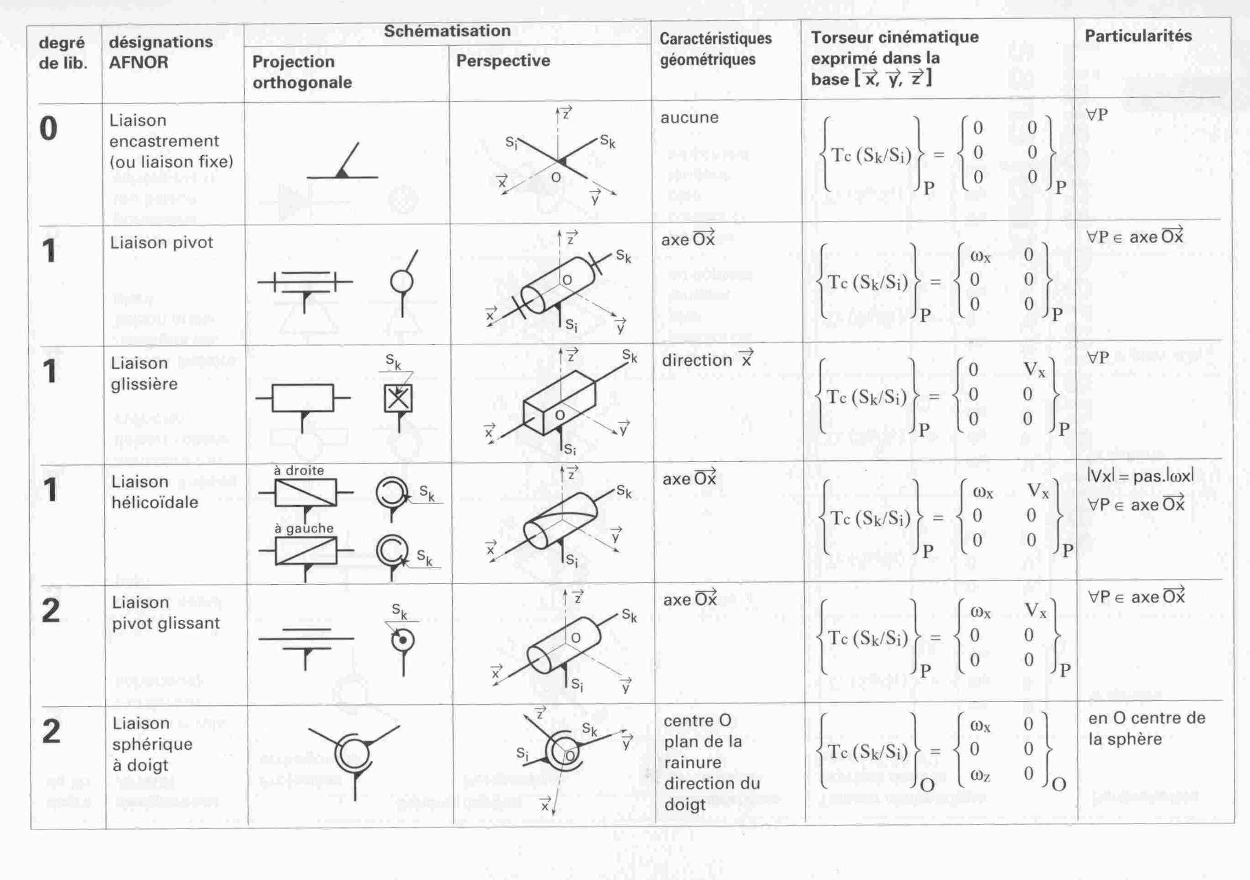
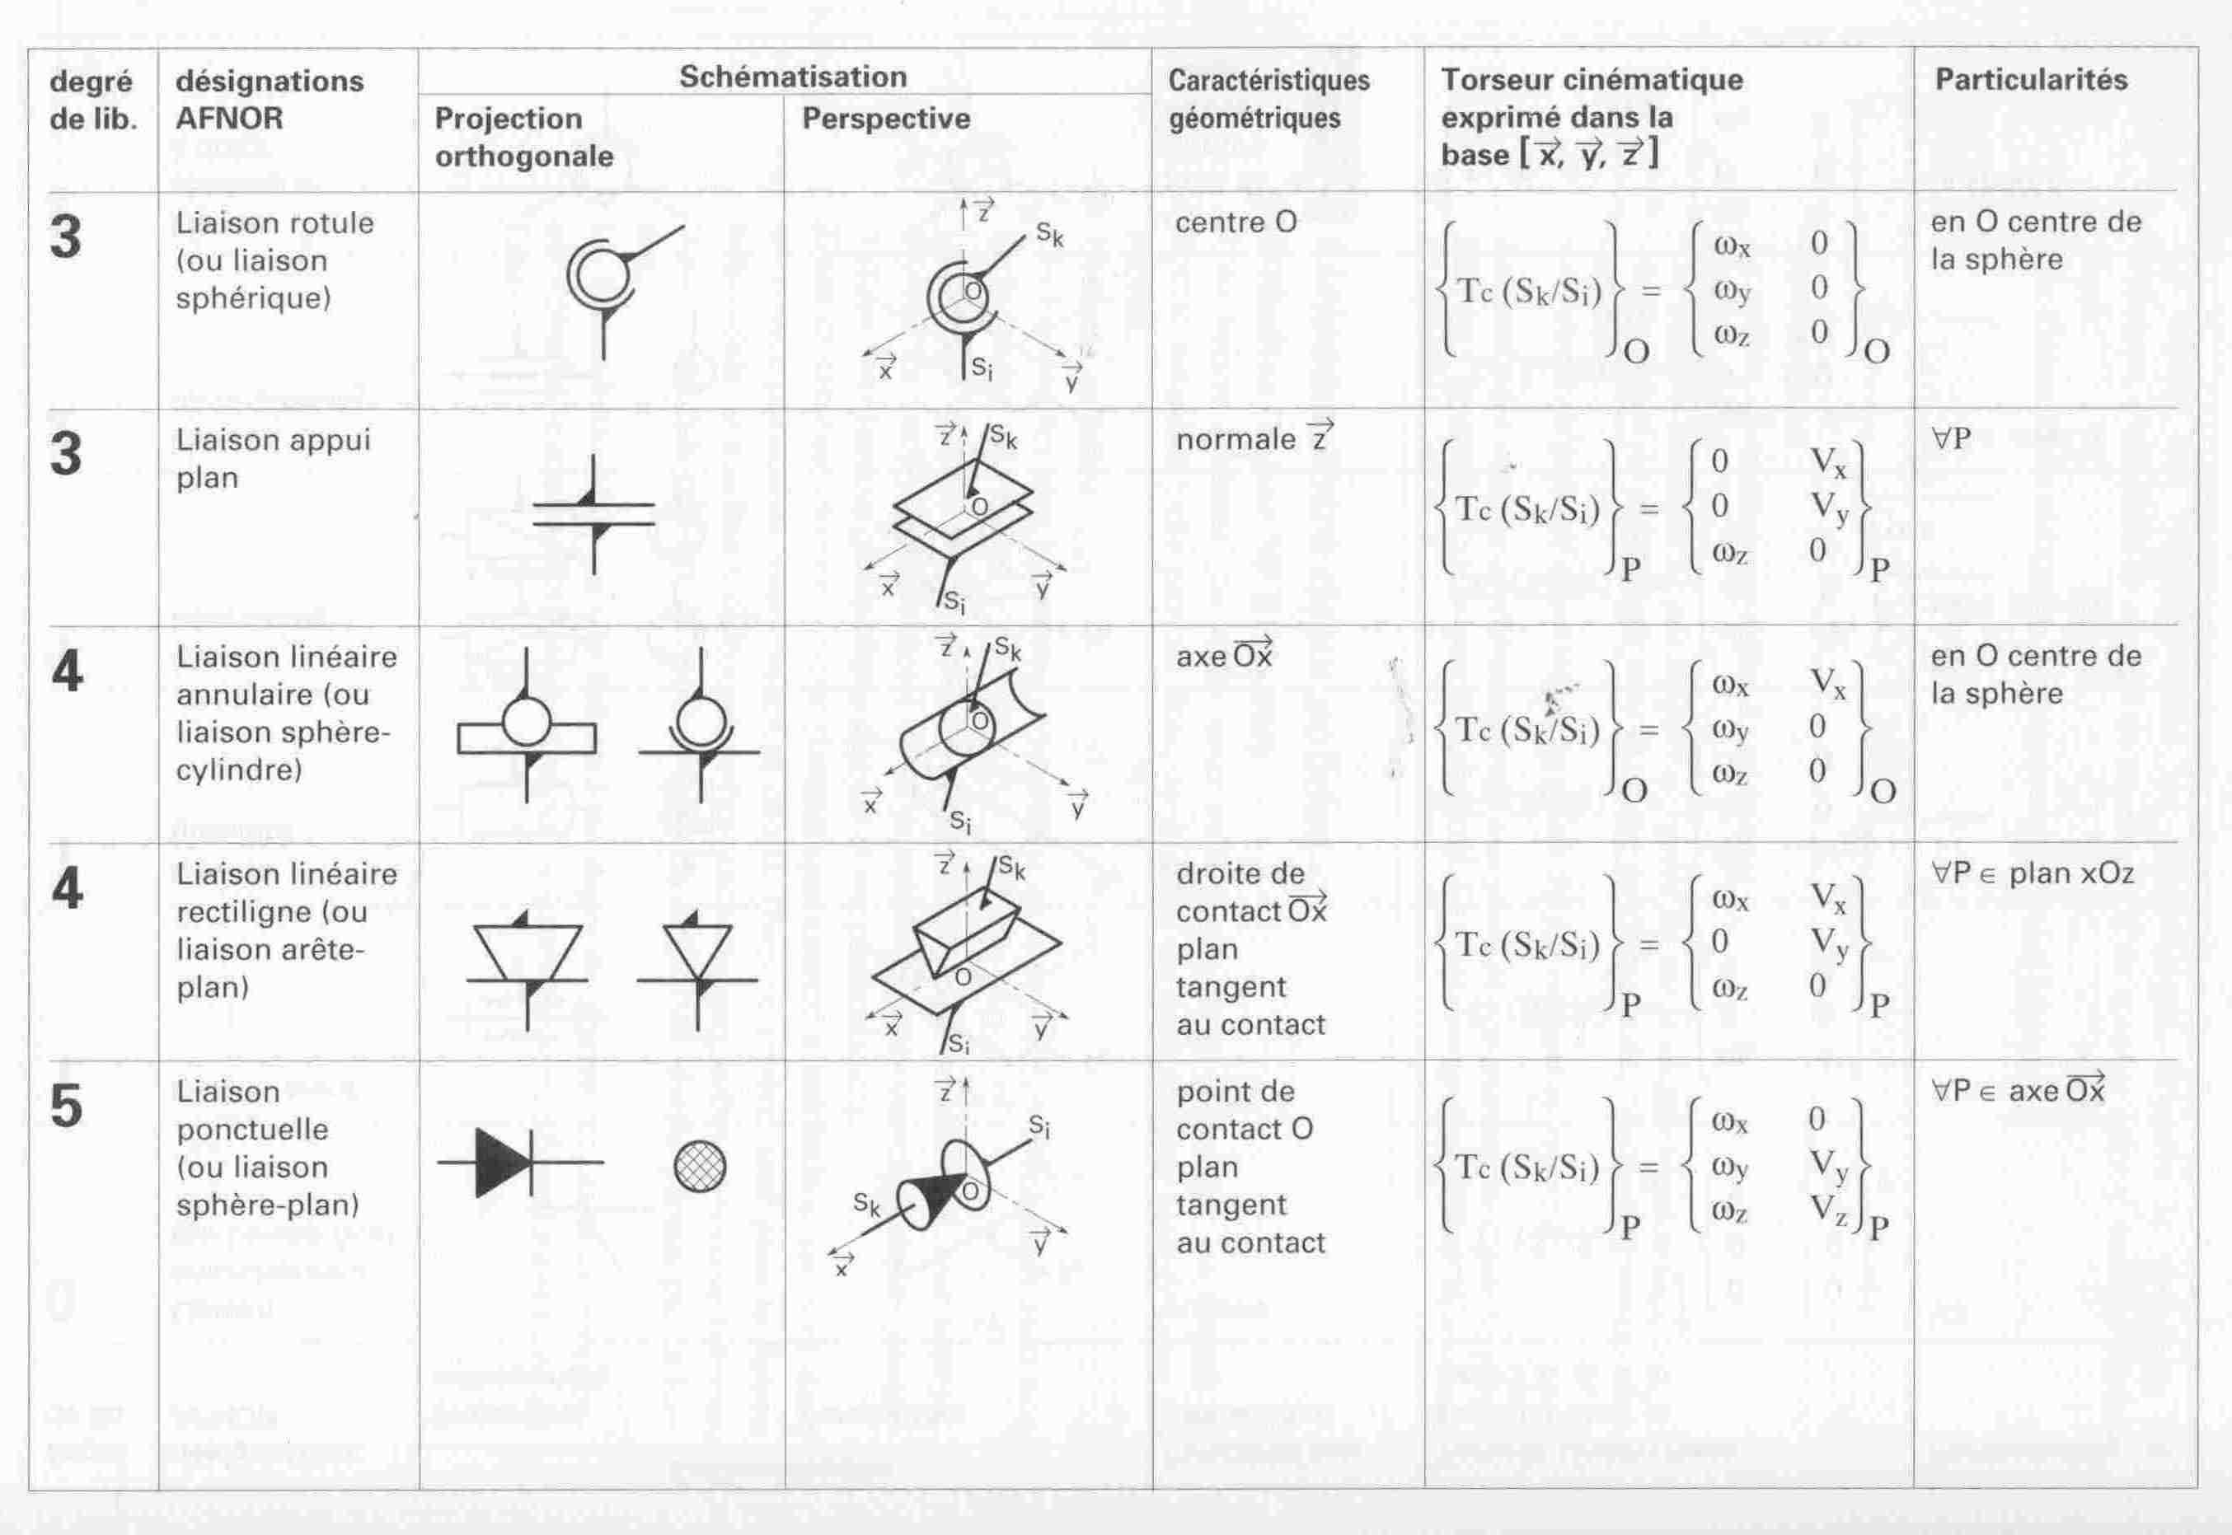

AJUSTEMENTS RECOMMANDES POUR LES ROULEMENTS

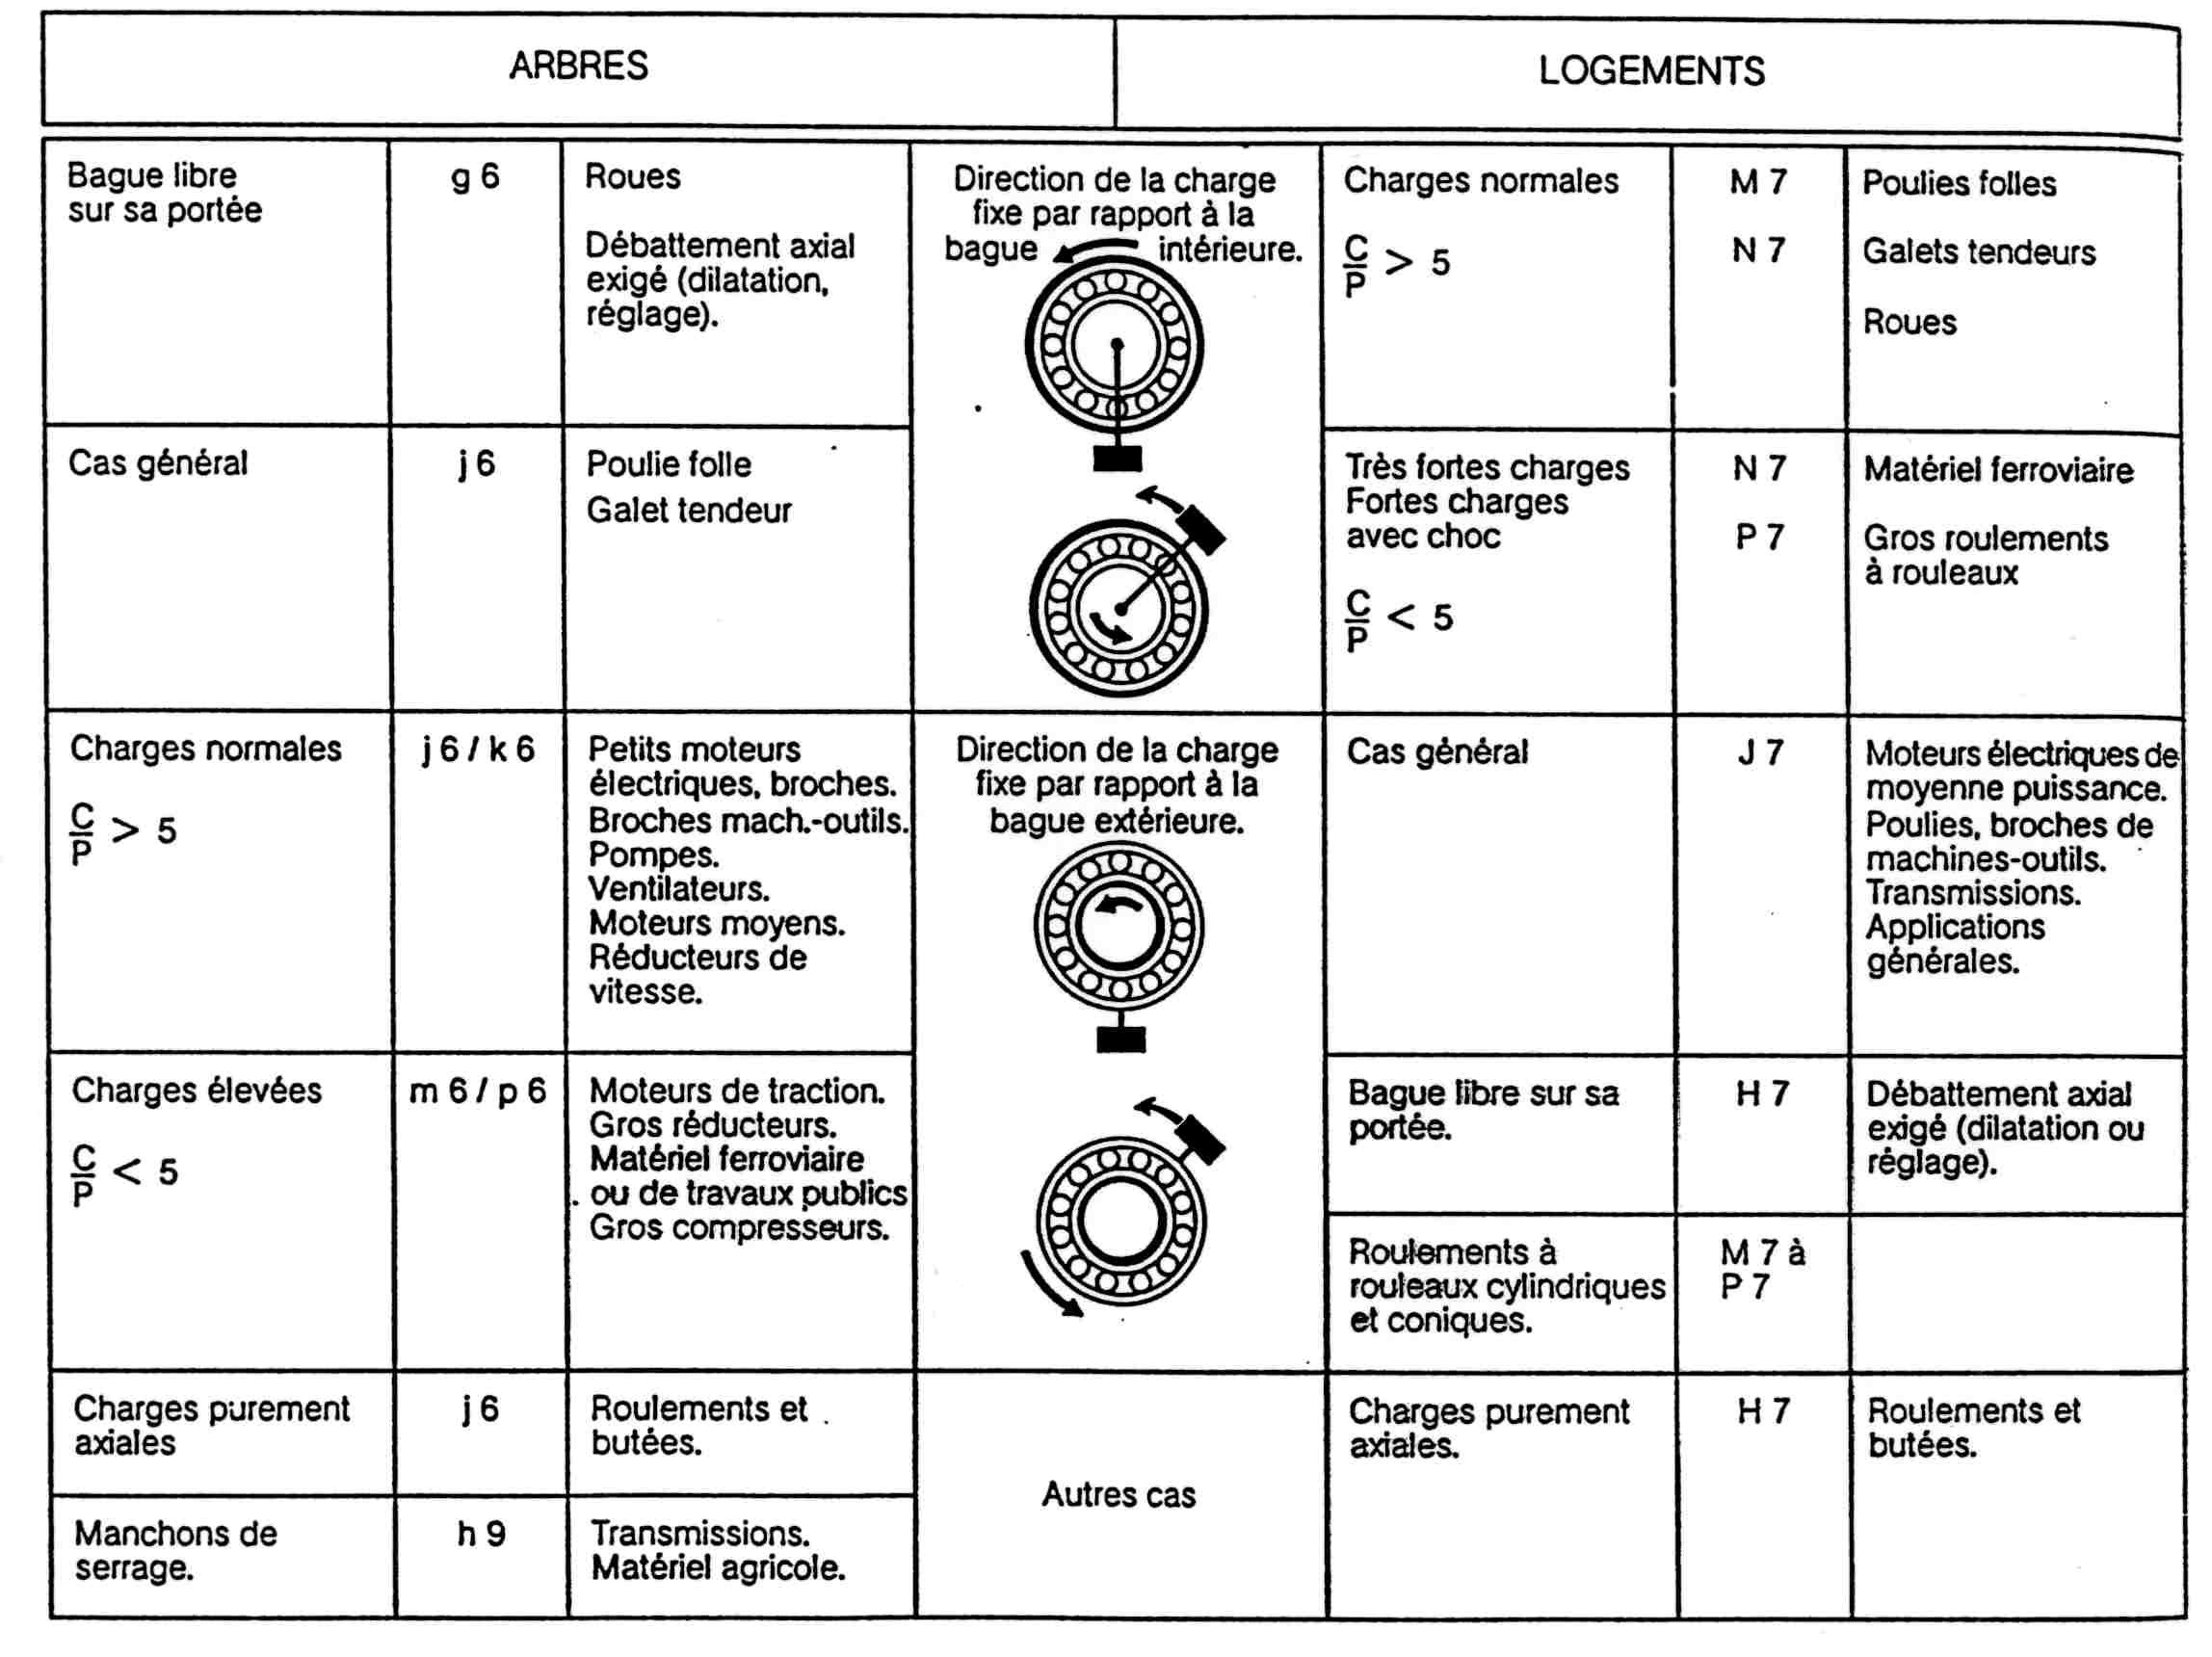

RELATIONS POUR LES CALCULS DE ROULEMENTS

Roulements à billes à contact radial

$$\frac{F_{A}}{C_{0}}$$ | X | Y | e
0,014  0,028  0,056  0,084  0,11  0,17  0,28  0,42  0,56 | 0,56 | 2,30  1,99  1,71  1,55  1,45  1,31  1,15  1,04  1,00 | 0,19  0,22  0,26  0,28  0,30  0,34  0,38  0,42  0,44

Ou bien :

$\begin{aligned}\text{ln}\left(e\right)=− \text{0,678}+\text{0,233} \text{ln}\left[\frac{F_{A}}{C_{0}}\right] \\ Y=\frac{\text{0,44}}{e}\end{aligned}$

FA/FR < e : P = FR
FA/FR > e : P = X FR + Y FA

Roulements à billes à contact oblique
e = 1,14, X = 0,35 et Y = 0,57
FA/FR < e : P = FR
FA/FR > e : P = X FR + Y FA

Roulements à rouleaux coniques
Y et e : voir tableaux des caractéristiques
FA/FR < e : P = FR
FA/FR > e : P = 0,4 FR + Y FA

Méthode ISO : Calcul des roulements à contact oblique

